
KeyLessPass 快速使用手册
给普通用户看的图文教程
适用对象 | 需要登录内部系统、运维平台、厂商系统的普通用户和管理员
文档日期 | 2026-05-25
你需要准备 | 一台已安装 KeyLessPass 的电脑、一块 U 盘、一组助记短语
一句话说明 | KeyLessPass 不保存你的系统密码，只在你需要登录时临时生成。

先记住这三件事
1. 助记短语不要丢，也不要发给别人。
2. U 盘要妥善保管，建议专盘专用。
3. 生成出来的密码只用于当前系统登录，不会被 KeyLessPass 保存。

1. 第一次使用：完成初始化
初始化只需要做一次。请先插入 U 盘，然后按页面提示操作。
- 在左侧点击“初始化”。
- 选择“英文”或“简体中文”助记短语。
- 点击“生成助记短语”，把它抄写到安全的地方。不要截图，不要上传网盘。
- 确认 U 盘路径，例如 /Volumes/WD。如果没有自动识别，点击文件夹图标选择 U 盘。
- 点击“创建因子”。看到状态变成“已初始化”后，就可以添加记录。
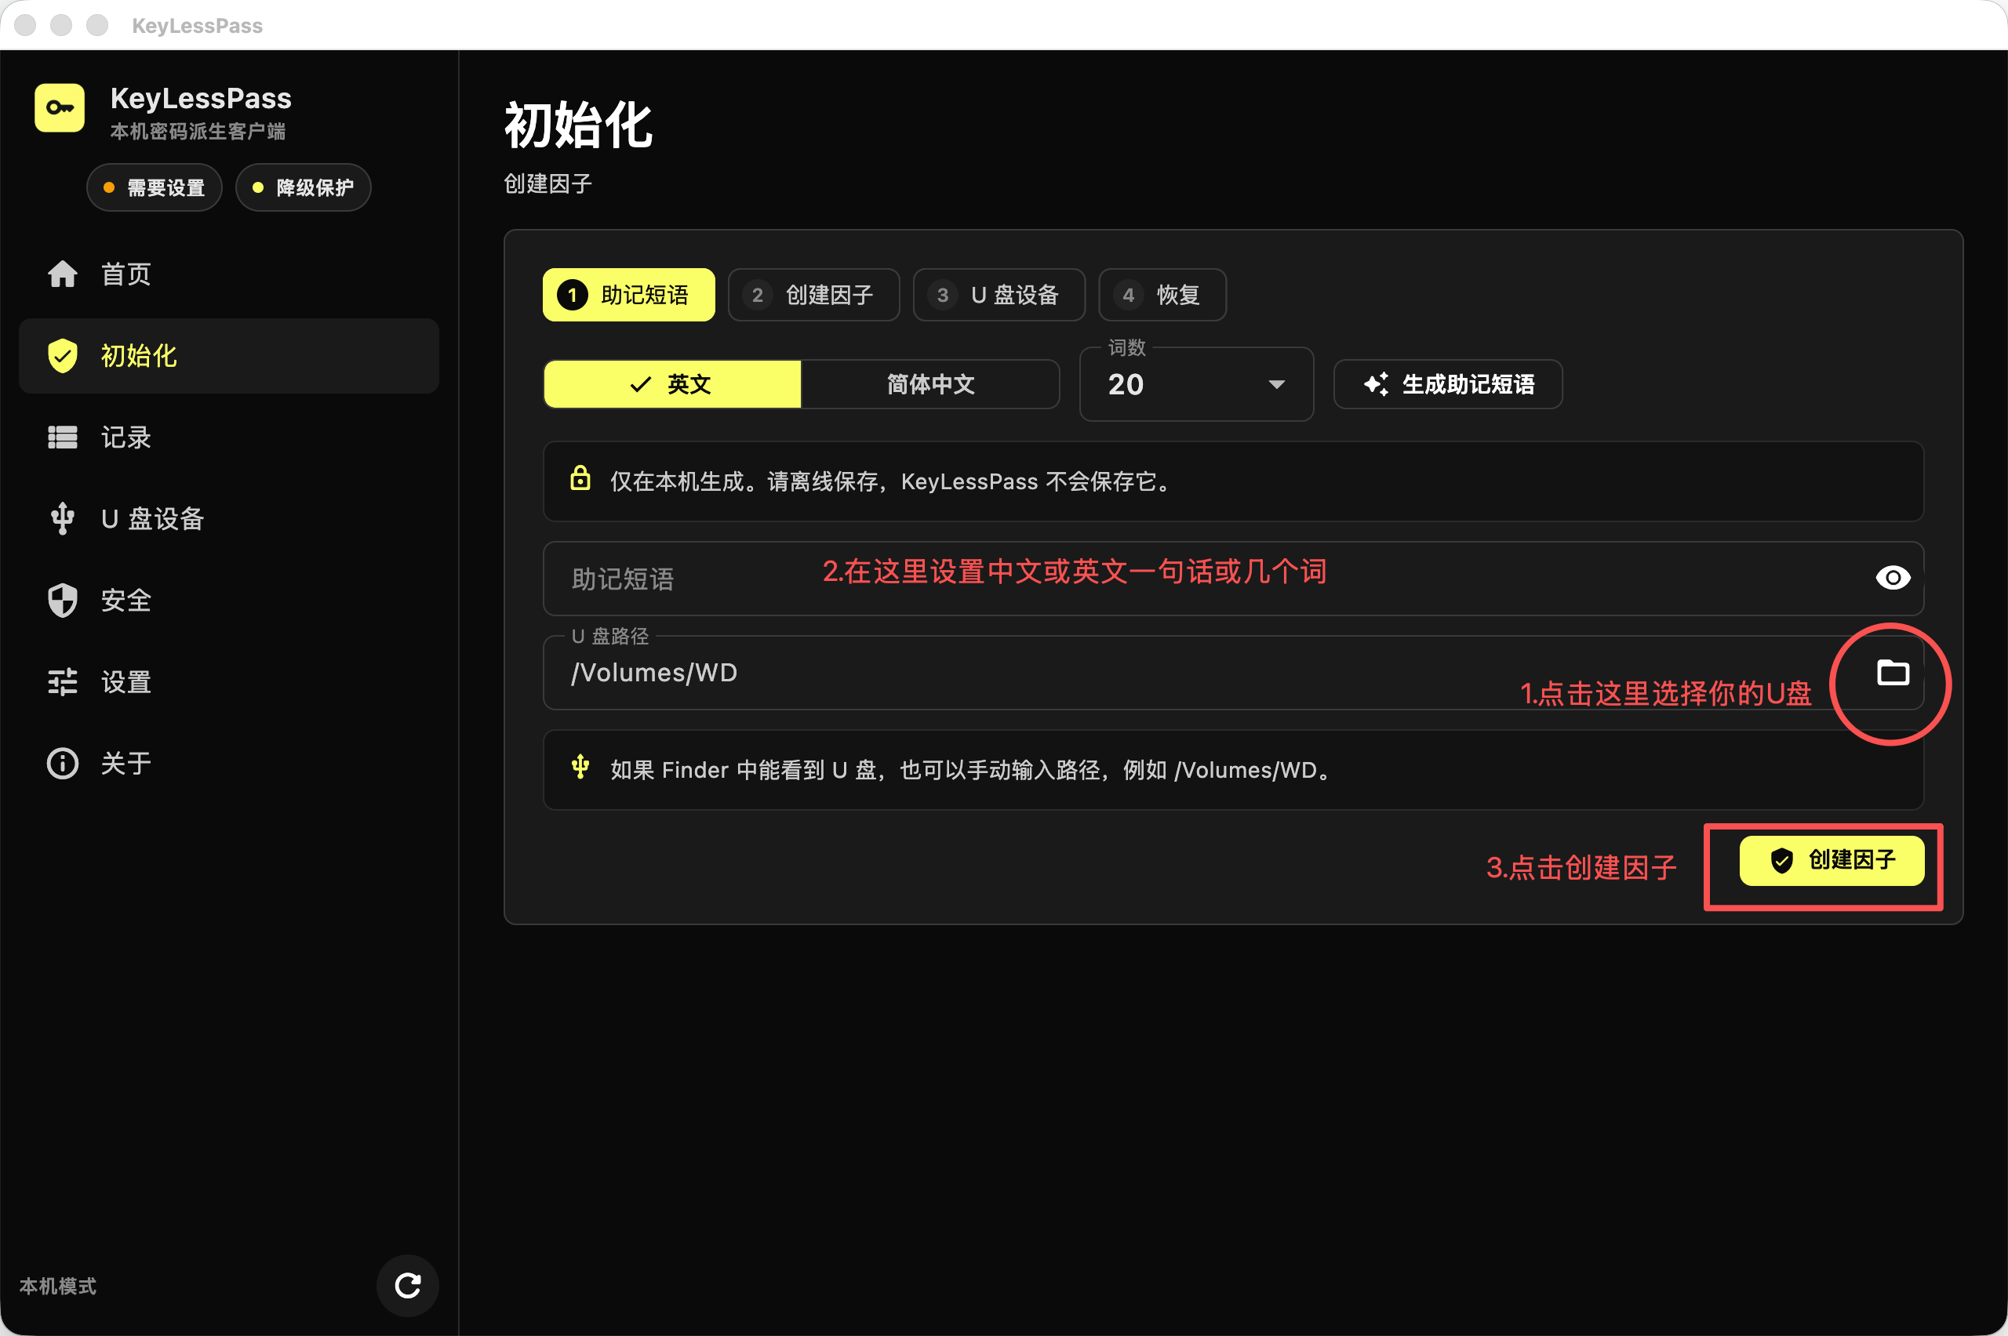
图 1 初始化：生成助记短语，选择 U 盘，然后创建因子

2. 添加一个系统记录
一个“记录”对应一个需要登录的系统。这里只保存系统名称、账号提示和密码规则，不保存真实密码。
- 点击左侧“记录”，再点击右上角“添加记录”。
- 填写显示名称，例如“运维控制台”。
- 填写服务提示或 URL，方便以后查找。
- 填写账号提示，例如 admin01。
- 选择密码长度和字符规则，然后点击“创建”。
放心修改
以后修改系统名称、URL 或账号提示，不会改变已经生成过的密码。只有你主动做“轮换”时，密码才会变。

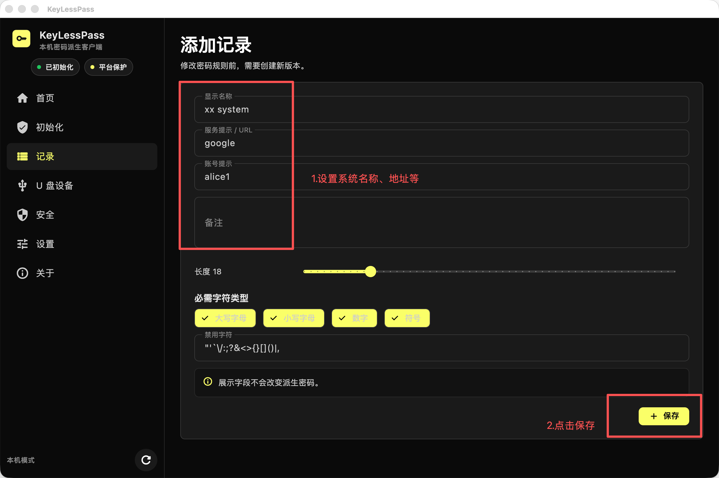
图 2 添加记录：填写系统名称、账号提示和密码规则
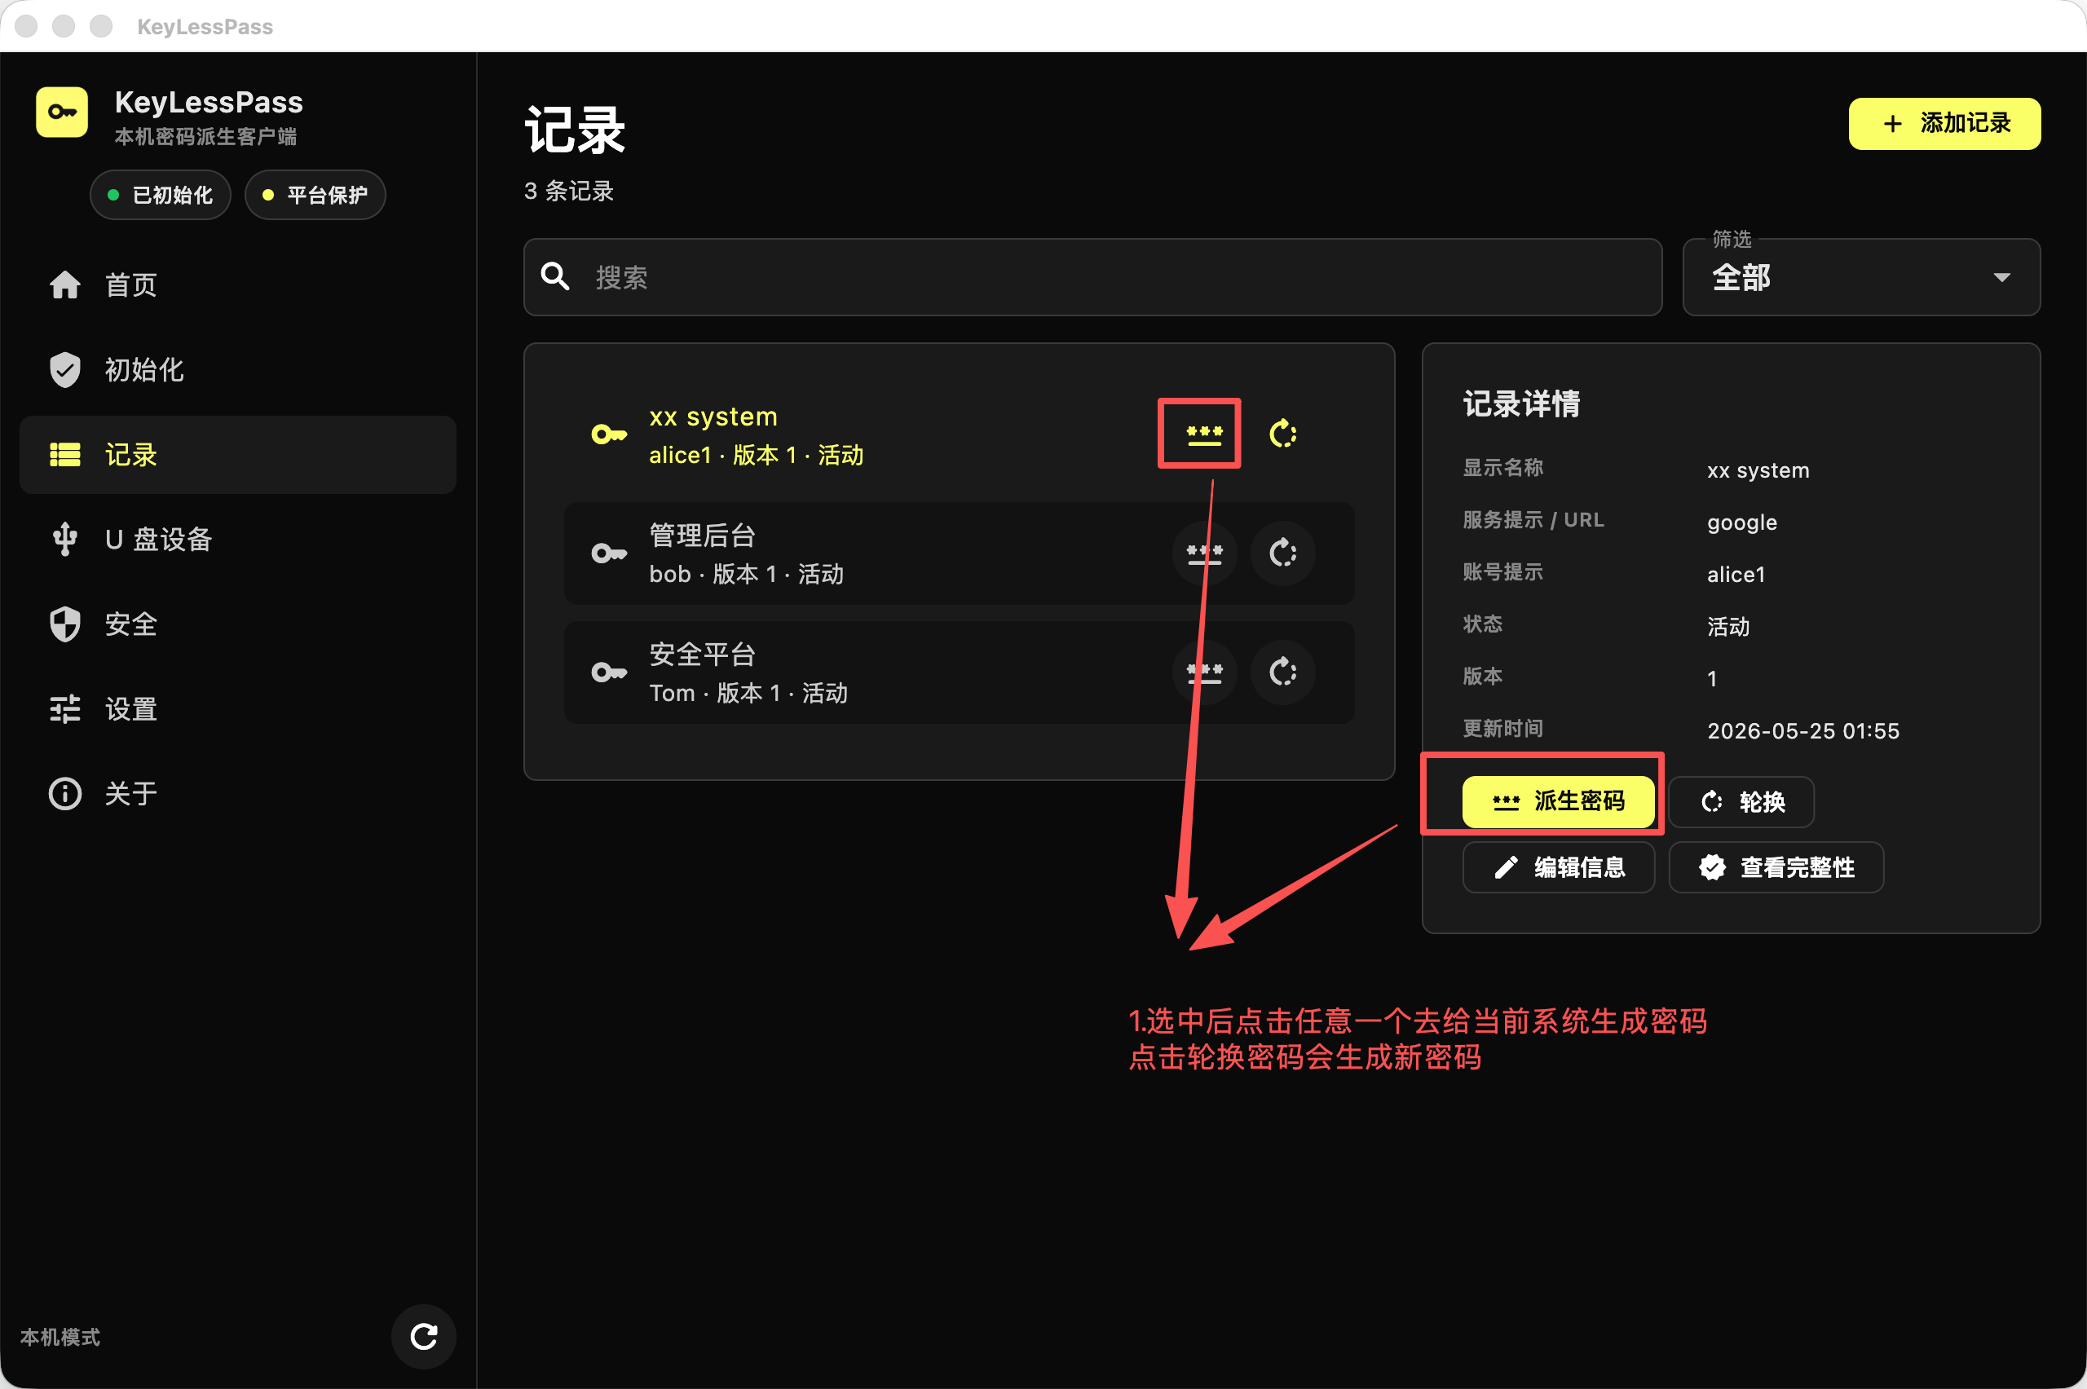
图 3 记录列表：查看、搜索和选择已有记录

3. 生成登录密码
每次需要登录系统时，进入“派生密码”页面临时生成密码。生成后请尽快复制到目标系统使用。
- 在“派生密码”页面选择要登录的系统记录。
- 保持“本机验证”即可。只有换电脑或本机数据丢失时，才使用“U 盘恢复验证”。
- 输入助记短语。
- 确认 U 盘路径。
- 点击“派生并复制”。密码会复制到剪贴板，并会自动清除。
为什么有 U 盘还要输入助记短语？
因为 U 盘只是普通存储设备。KeyLessPass 需要“这台电脑 + U 盘 + 助记短语”一起确认，才会生成密码。

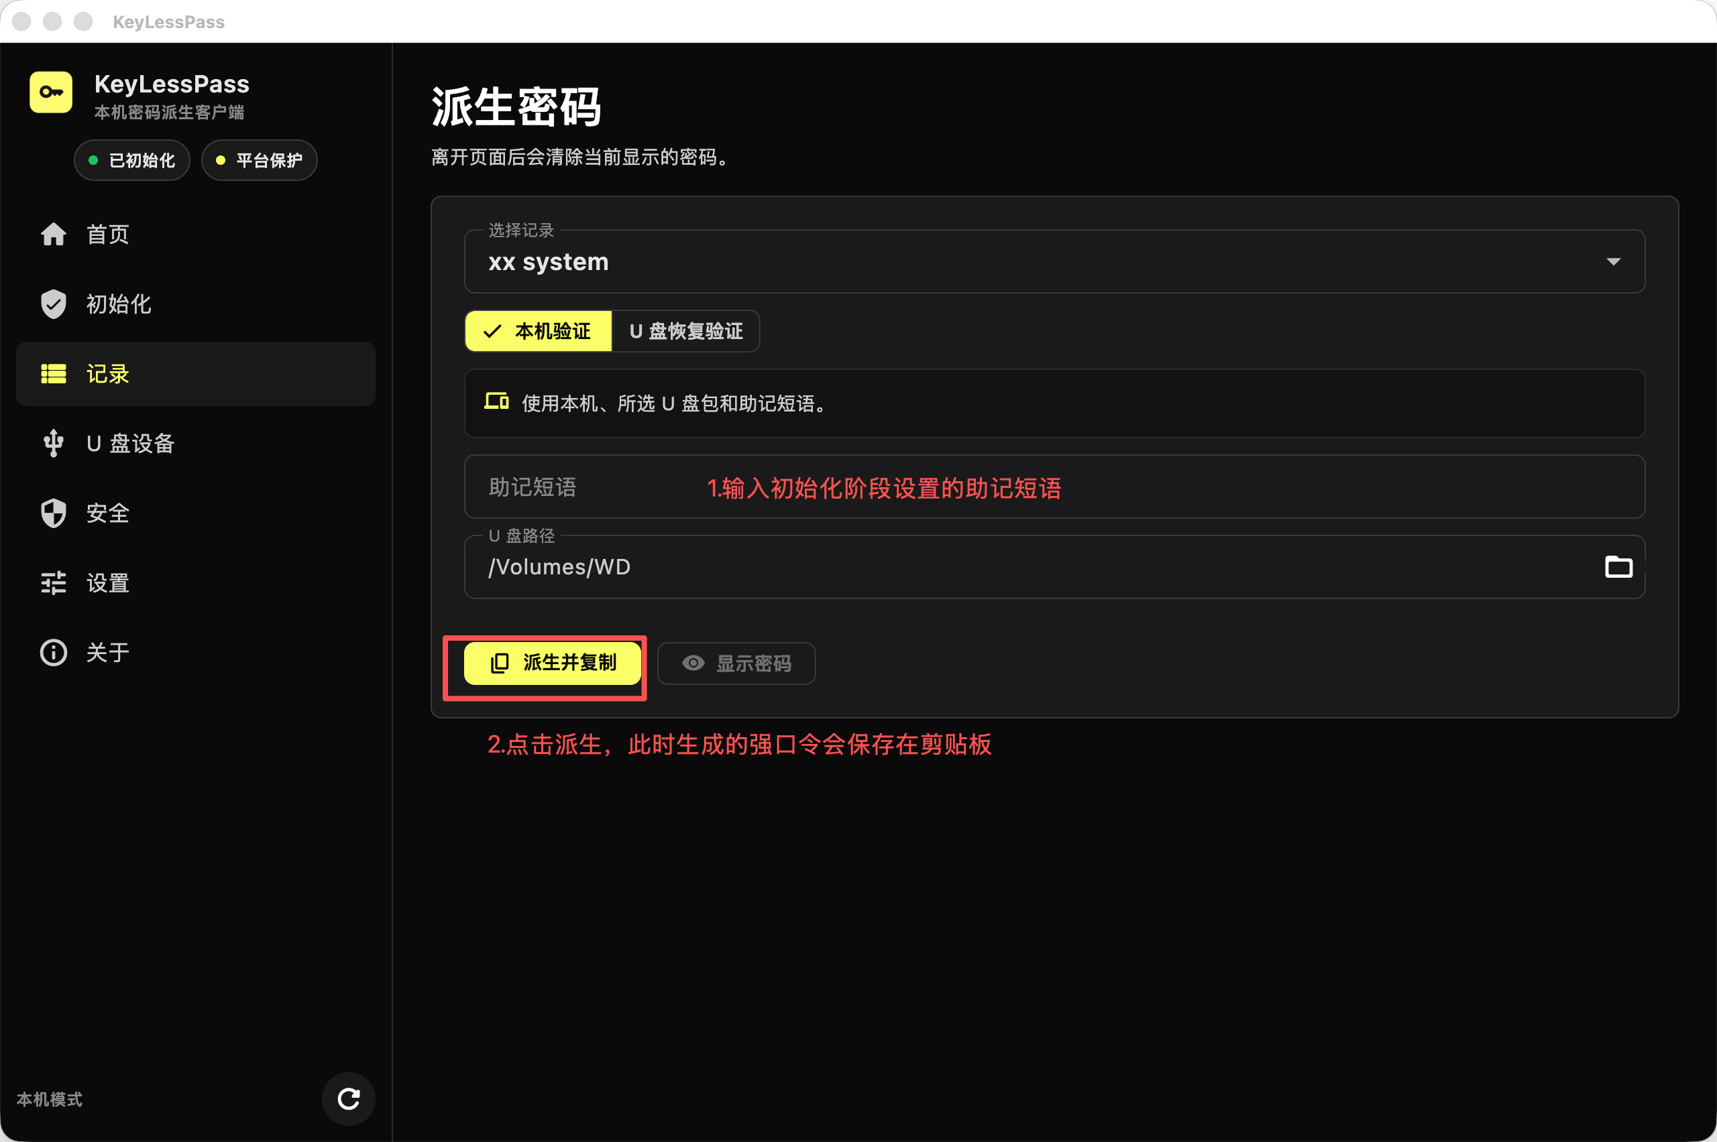
图 4 派生密码：选择记录，输入助记短语和 U 盘路径
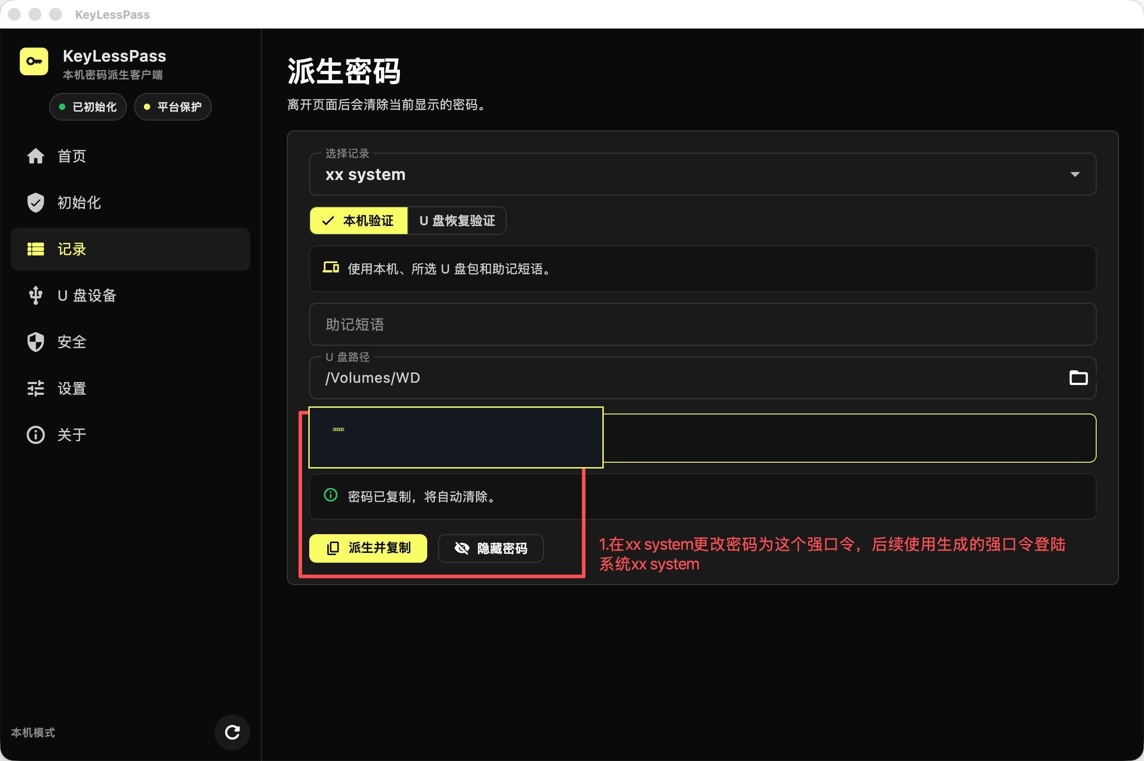
图 5 派生成功：示例密码已在本文档中遮盖

4. 修改目标系统密码
当目标系统要求改密，或者你想主动更换密码时，使用“轮换”。
- 进入“轮换”，选择要改密的记录。
- 点击“创建待确认版本”。
- 生成新密码，把目标系统里的密码改成这个新密码。
- 确认目标系统改密成功后，再点击“提交轮换”。
- 如果目标系统改密失败，点击取消；旧密码仍然有效。
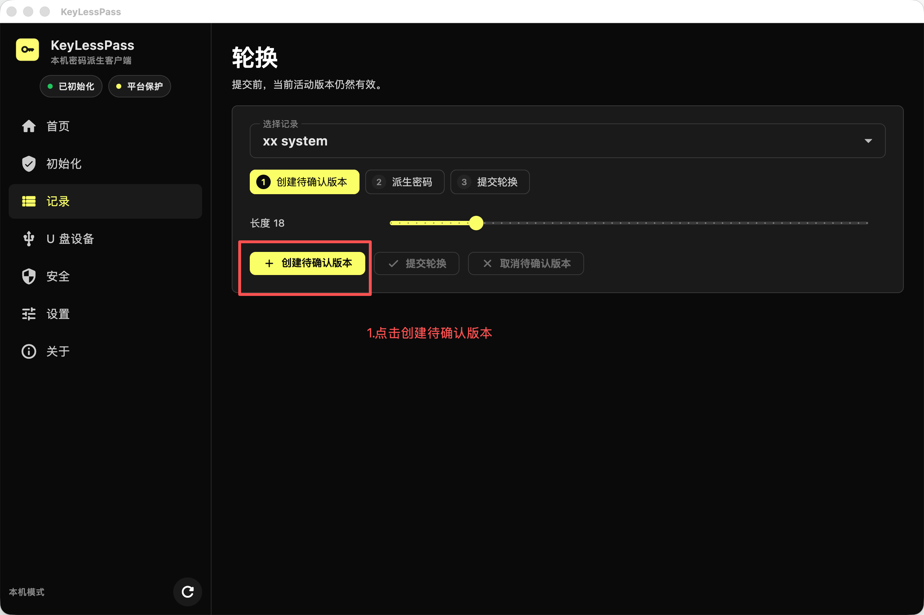
图 6 轮换：选择记录并开始创建新版本
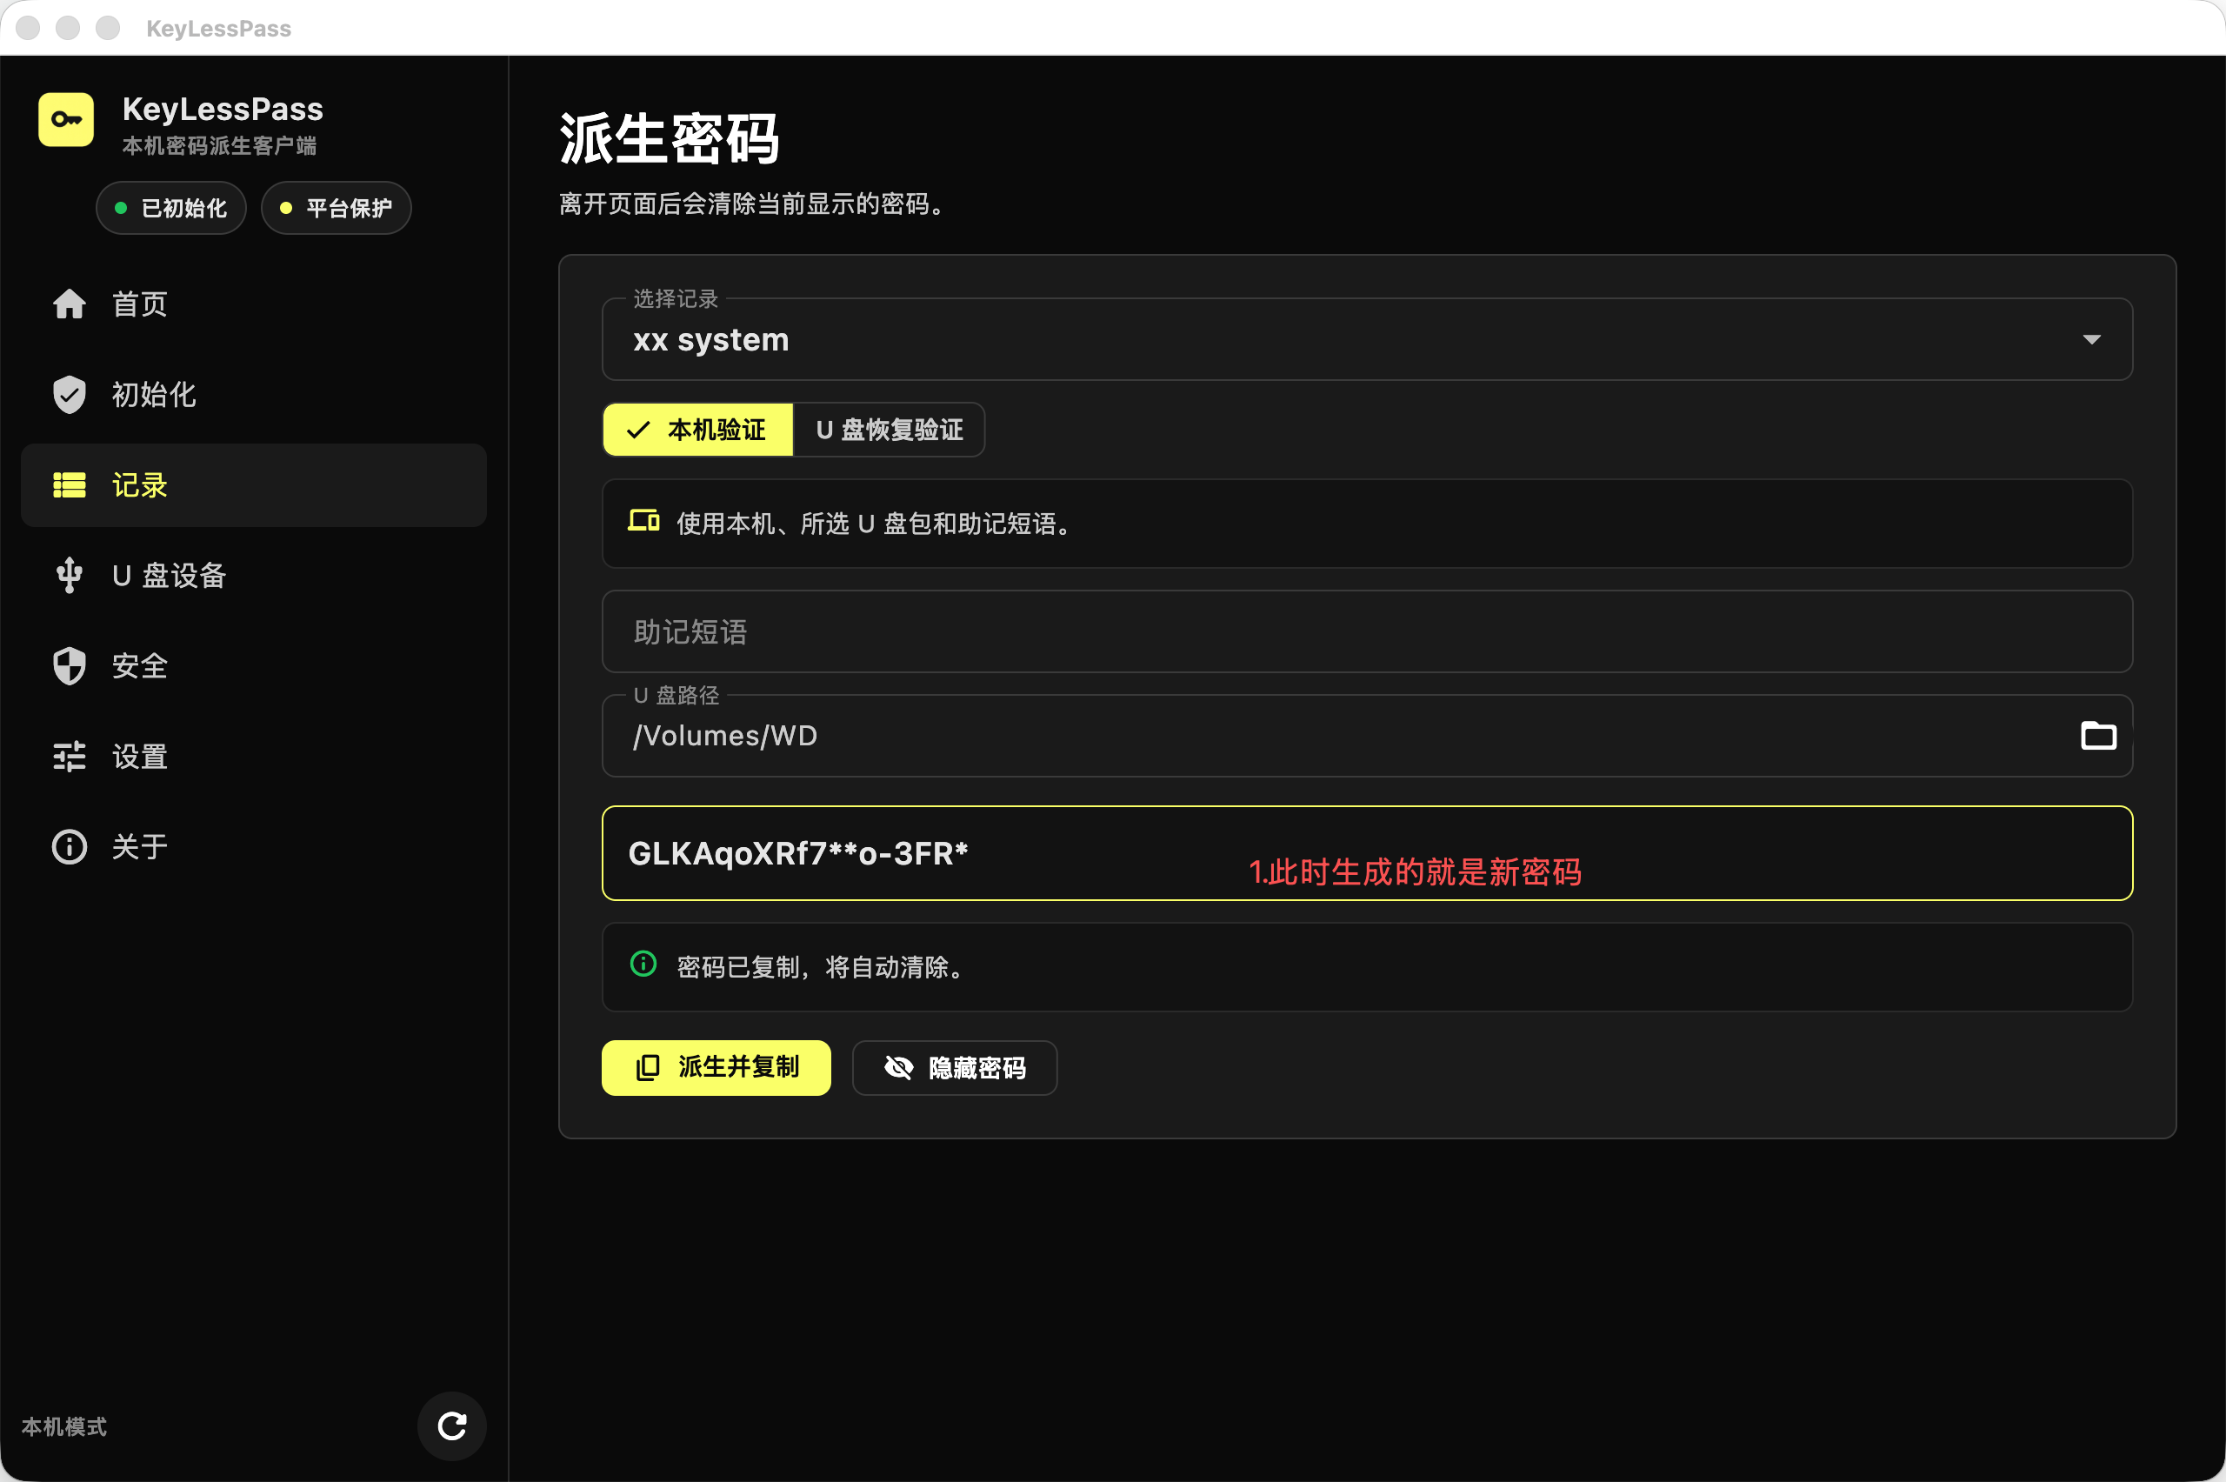
图 7 轮换：生成新密码后，先去目标系统完成改密

5. U 盘和记录备份
U 盘页面用于检查 U 盘是否可用，也用于同步记录备份。这里的备份不包含真实密码。
- 如果提示“本机和 U 盘不一致”，先判断哪一份是最新的。
- 如果本机记录是最新的，选择同步到 U 盘。
- 如果换电脑或本机数据丢失，可以选择从 U 盘恢复本机记录。
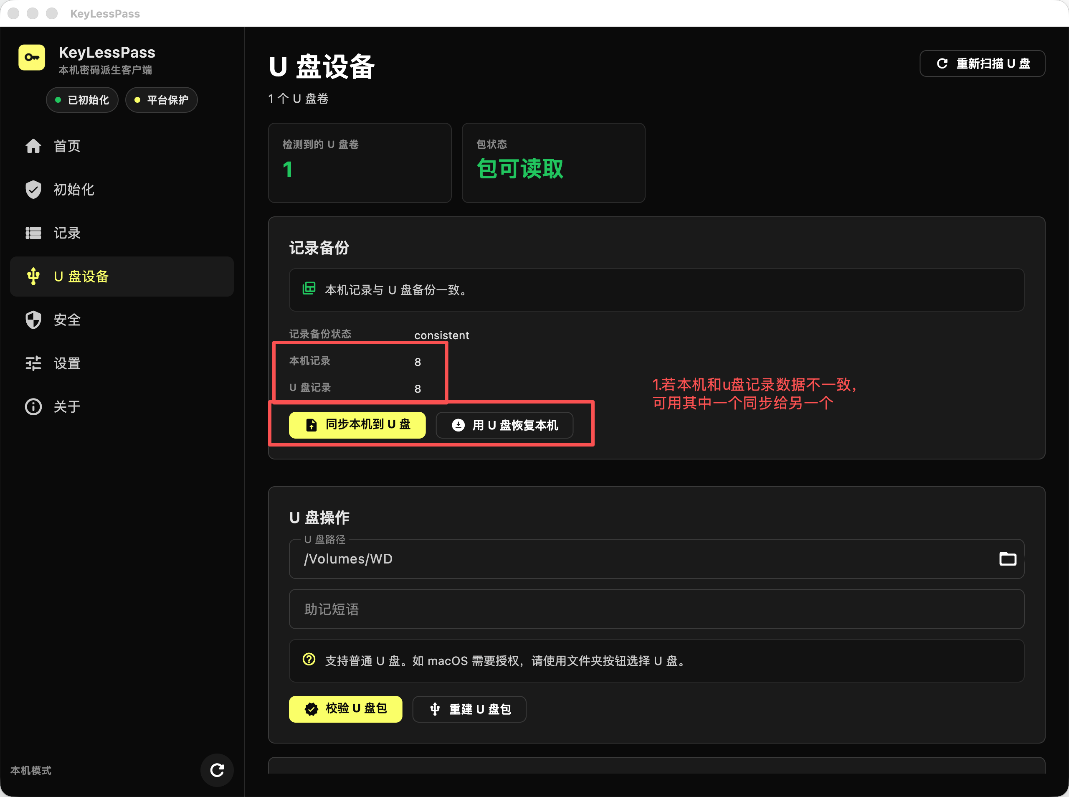
图 8 U 盘设备：检查记录备份是否一致

6. 丢失或更换设备时怎么办
U 盘丢了 | 准备原电脑和助记短语，进入恢复页面，选择恢复 U 盘。
换电脑了 | 准备 U 盘和助记短语，在新电脑上恢复本机材料。
想换助记短语 | 准备当前电脑和 U 盘，选择重置助记短语。旧助记短语会失效。
要重新开始 | 在设置里执行重置应用数据。此操作很危险，确认前请备份好 U 盘。

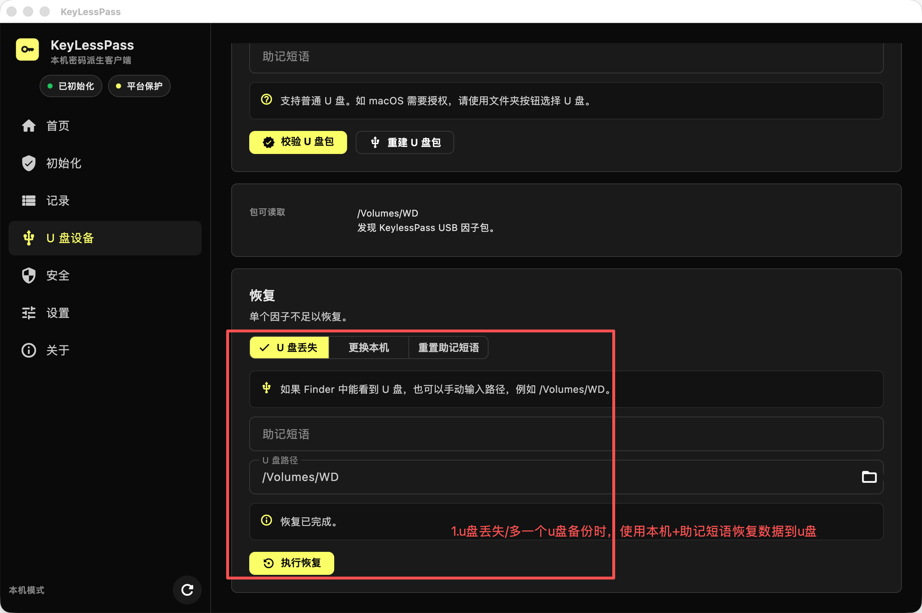
图 9 恢复 U 盘：U 盘丢失后重新创建 U 盘数据
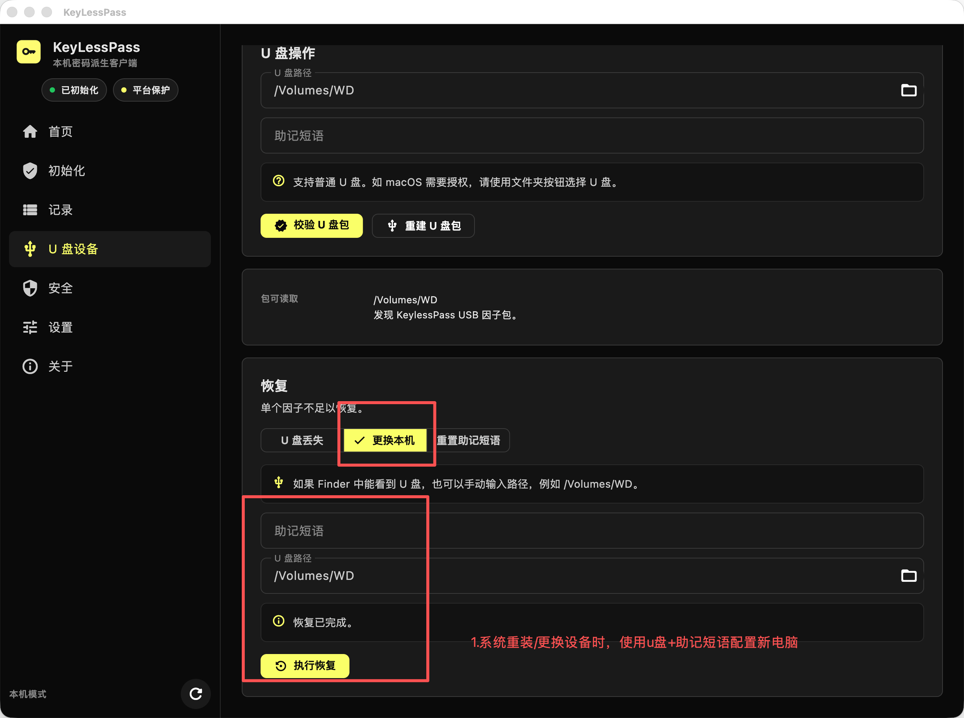
图 10 恢复本机：换电脑时恢复本机数据
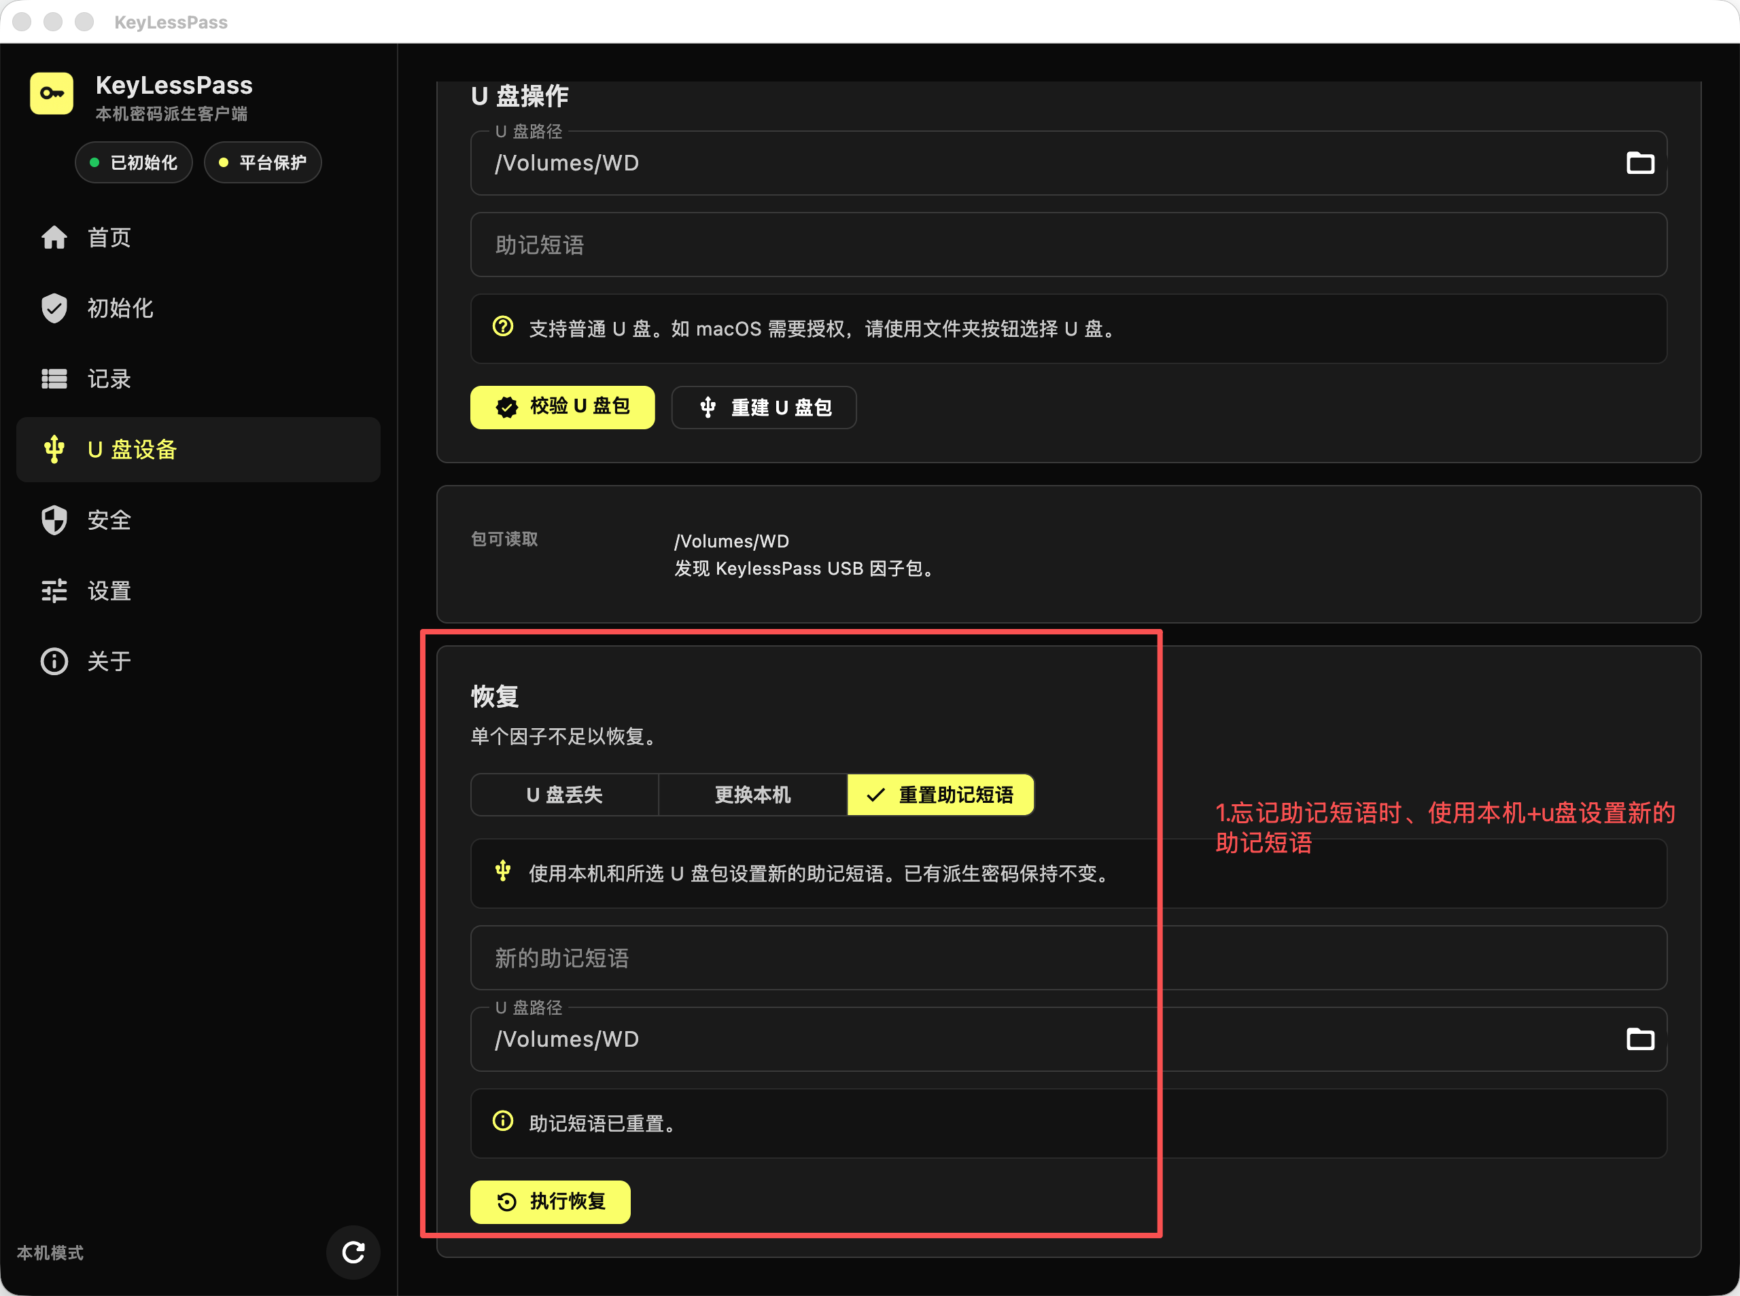
图 11 重置助记短语：用当前电脑和 U 盘设置新助记短语

7. 常见问题
KeyLessPass 会保存我的系统密码吗？ | 不会。密码只在你点击“派生并复制”时临时生成。
助记短语会保存在哪里？ | 不会保存。请自己离线保存。
改了系统名称或 URL，密码会变吗？ | 不会。名称和 URL 只是方便查找。
什么时候密码会变？ | 只有进行“轮换”并提交后，后续生成的密码才会变。
U 盘没有识别怎么办？ | 在 Finder 中确认 U 盘存在，然后点击界面里的文件夹图标选择 U 盘目录。

8. 日常安全建议
- 助记短语要离线保存，不要拍照，不要发聊天工具。
- U 盘建议专盘专用，平时妥善保管。
- 生成密码后尽快使用，离开页面前确认密码已隐藏或清除。
- 轮换密码前，先确认目标系统允许你修改密码。
- 不要把包含真实系统名、账号或 IP 的截图发给无关人员。

